Vrste datoteka
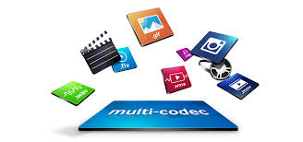

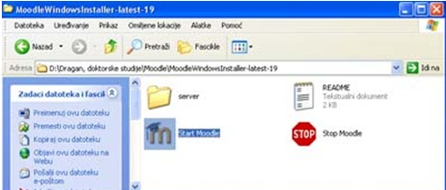
Datoteka jeste strukturirani sastav podataka koji su sadržajno usko povezani i koji se nalaze na internom hard disku ili googlu DVD mediju za memorisanje. Podaci spremljeni u datotekama opstaju i nakon prestanka rada određenog programa kojem pripadaju i nazivaju se persionalni podaci što znači održano, postojano.
Znakovna datoteka je kad se u datoteci nalazi tekst itd..
Programska datoteka je kad u datoteci se nalazi program.
A datoteka dokumenta je kad je unutar datoteke slika,video, ili neki drugi dokument.

Primjeri najčešćih ekstenzija:
Tekstualne ekstenzije:
- .txt
- .doc
- .rtf
- .odt
- .wps
Ekstenzije fotografija:
- .jpg
- .jpeg
- .bmp
- .gif
- .png
- .tiff
Ekstenzije koje koristimo za rad na Internetu:
- .html
- .php
- .asp
- css
- .js

Cvijo Jankelic 6.b

